附件2：学生和家长学习流程

2019年淮北市中小学生（幼儿）预防溺水
专题教育活动
（活动时间：2019年4月22日—6月30日）
尊敬的家长朋友：
您好！随着夏季的来临，中小学生（幼儿）溺水又进入多发、高发期，为了让孩子提高安全意识，主动远离危险水域，不私自下水，安全戏水。根据教育部门的要求，在淮北市学校安全教育平台开展“淮北市中小学生（幼儿）预防溺水”专题教育活动，请家长和孩子一起登录淮北市学校安全教育平台，学习“预防溺水”相关知识，具体参与方式如下：

方式一：电脑参加
第一步：在浏览器中输入：https://huaibei.xueanquan.com，进入淮北市学校安全教育平台，用学生的帐号登录，点击“预防溺水”教育专题图片入口或“我的学习”中进入活动页面。
第二步：点击“家庭版”，按页面提示完成模块一和模块二。模块一：观看“预防溺水”教育视频，学习结束后，点击页面右侧“确认”按钮，提交完成；模块二：完成相关的调查问卷。

方式二：手机参加
活动咨询电话：400-107-1110（工作日 上午9:00—下午5:00）
第一步：微信扫描二维码，下载安装平台移动版“安全教育平台”，如已安装直接进入第二步。
微信 扫一扫

第二步：点击“预防溺水”教育专题活动
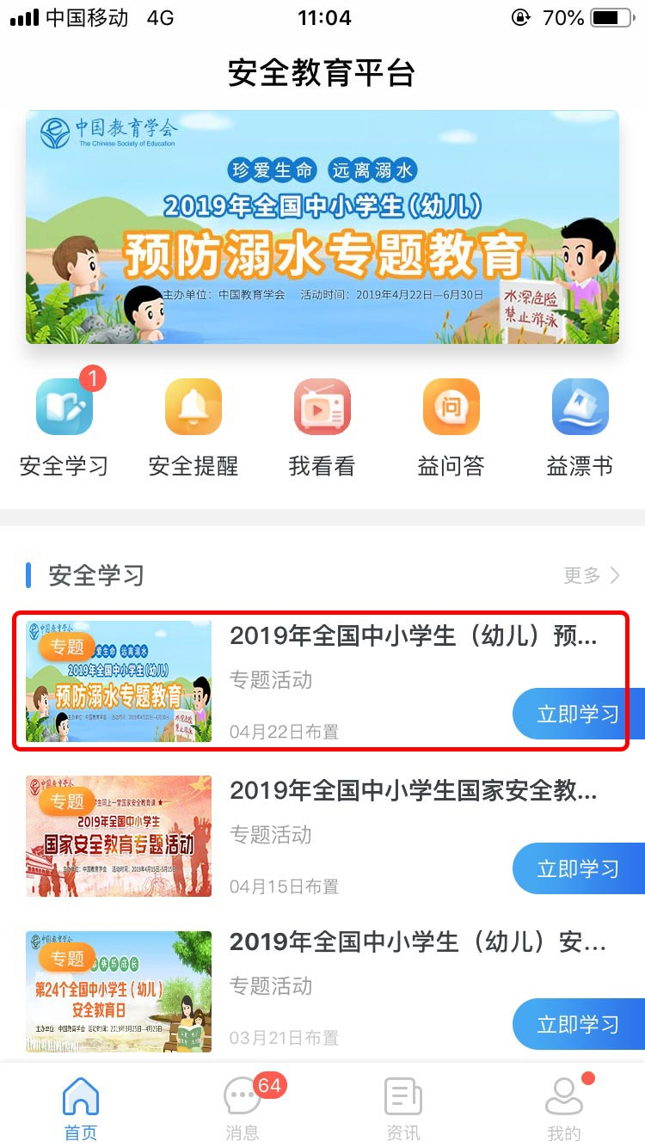
第三步：按页面提示完成模块一和模块二
